**18,5-мм Ружье Магазинное Боевое РМБ-93**

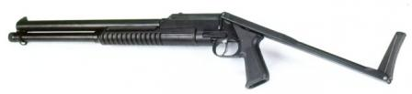

*Рисунок 1 – РМБ-93 с разложенным прикладом вид слева*

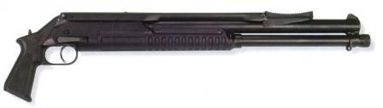

*Рисунок 2 – РМБ-93 со сложенным прикладом вид справа*

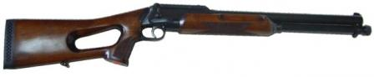

*Рисунок 3 – РМО-93 «Рысь»*

РМБ-93 был разработан в ЦКИБ СОО в 1993 году для вооружения специальных подразделений правоохранительных органов России. До 2006 года ружьём также могли пользоваться частные охранные ведомства. Впрочем, появление служебной модификации БМР-93С не оставила такие ведомства без этого ружья. Также существует и охотничья версия этого ружья – Ружьё Магазинное Охотничье РМО-93 «Рысь».

|  |  |
| --- | --- |
| ТТХ | |
| Патрон | 12×70 |
| Ёмкость трубки | 8 патр. |
| Масса с магазином без патронов | 2,6 кг |
| Прицельная дальность | 40 м |
| Общая длина с разложенным прикладом | 914 мм |
| Общая длина со сложенным прикладом | 657 мм |
| Длина ствола | 528 мм |
| Особенности устройства | движение ствола за счёт подвижного цевья |